Sveučilište Jurja Dobrile u Puli

Fakultet informatike u Puli

**Danijel Vukosavić**

**Izrada stolne aplikacije za računanje režija u jeziku C#**

**Završni rad**

Pula, kolovoz, 2019.

Sveučilište Jurja Dobrile u Puli

Fakultet informatike u Puli

**Danijel Vukosavić**

**Izrada stolne aplikacije za računanje režija u jeziku C#**

**Završni rad**

**JMBAG: ……….., redoviti student**

**Studijski smjer: Informatika**

**Predmet: Programsko Inženjerstvo**

**Znanstveno područje:**

**Znanstveno polje:**

**Znanstvena grana:**

**Mentor: doc. dr. sc. Tihomir Orehovački**

Pula, kolovoz, 2019.



**IZJAVA O AKADEMSKOJ ČESTITOSTI**

Ja, dolje potpisani _________________________, kandidat za prvostupnika ______________________________________________ovime izjavljujem da je ovaj Završni rad rezultat isključivo mojega vlastitog rada, da se temelji na mojim istraživanjima te da se oslanja na objavljenu literaturu kao što to pokazuju korištene bilješke i bibliografija. Izjavljujem da niti jedan dio Završnog rada nije napisan na nedozvoljen način, odnosno da je prepisan iz kojega necitiranog rada, te da ikoji dio rada krši bilo čija autorska prava. Izjavljujem, također, da nijedan dio rada nije iskorišten za koji drugi rad pri bilo kojoj drugoj visokoškolskoj, znanstvenoj ili radnoj ustanovi.

Student

______________________

U Puli, _________, ________ godine



**IZJAVA**

**o korištenju autorskog djela**

Ja, _______________________________________ dajem odobrenje Sveučilištu Jurja Dobrile u Puli, kao nositelju prava iskorištavanja, da moj završni rad pod nazivom ______________________________________________________________________________________________________________________________________________________ koristi na način da gore navedeno autorsko djelo, kao cjeloviti tekst trajno objavi u javnoj internetskoj bazi Sveučilišne knjižnice Sveučilišta Jurja Dobrile u Puli te kopira u javnu internetsku bazu završnih radova Nacionalne i sveučilišne knjižnice (stavljanje na raspolaganje javnosti), sve u skladu s Zakonom o autorskom pravu i drugim srodnim pravima i dobrom akademskom praksom, a radi promicanja otvorenoga, slobodnoga pristupa znanstvenim informacijama.

Za korištenje autorskog djela na gore navedeni način ne potražujem naknadu.

U Puli, _______________ (datum)

Potpis

___________________

SAŽETAK

Aplikacija MojeRežije služi za računanje režija. Režije koje se mogu izračunati u aplikaciji su Struja, voda i plin za određene gradove. Korisnik unosi vrijednosti, te mu se ispisuje koliki iznos bi trebao platiti za određene režije, te iste može spremiti u bazu podataka i kasnije vidjeti u aplikaciji ili izvesti na svoje računalo. Aplikacija nudi računanje režija po godini. U aplikaciji postoji još i ocjenjivanje same aplikacije gdje korisnik odabere ocjenu i napiše svoju recenziju. Za izradu same aplikacije korištena je platforma Visual Studio i jezik C#.

Ključne Riječi : MojeRežije , Režije, Računanje Režija, Visual Studio , C#

ABSTRACT

The MojeRežije application is used for computing overheads. Utilites that can be computed are Electricity, Water, Gas, for specific cities. The user enters the values, gets what the bill should be for certain overhead, which he can save to the database and later see in the application or export to his computer. The app offers computation of overhead per year. The app offers computation of overhead per year. To build the application myself, I used the Visual Studio platform and the C # language.

Keywords: MojeRežije, Utilites, Computing Overheads , Visual Studio, C #

SADRŽAJ

1.Uvod 1

2.Dijagrami 2

2.1 Dijaram slučaja 2

2.2 Dijagram slijeda 3

2.3 Klasni dijagram 4

3.Forme 5

3.1 Forma za registraciju 6  
 3.2 Forma izbornik 9  
 3.3 Forma za računanje vode 10  
 3.4 Forma za računanje struje 14  
 3.5 Forma za računanje plina 16  
4. Forme za ostale režije 18  
 4.1 Forma za internet usluge 18  
 4.2 Forma za mobilne pretplate 19  
 4.3 Forma za unos odvoza smeća 20  
 4.4 Forma za ispis potrošnji 20   
 4.4.1 Forma za ispis potrošnje vode 21  
 4.4.2 Forma za ispis potrošnje struje 23  
 4.4.3 Forma za ispis potrošnje plina 24  
 4.4.4 Forma za ispis Internet računa, mobilne pretplate i odvoz smeća 25  
 4.5 Forma za recenziju aplikacije 27  
 4.6 Forma za administratora 29

5. Zaključak 32

6. Literatura 33

7. Popis slika 34

1.Uvod

MojeRežije je aplikacija za računanje režija kao što su voda, plin i struja, ali postoji i mogućnost spremanja ostalih režija kao što su : Internet, mobilne pretplate i komunalne naknade. Osim što se režije mogu računati, iste je moguće i spremiti u bazu podataka ili izvesti na osobno računalo u obliku xlsx formata.

Prednost ove aplikacije u odnosu na druge aplikacije je ta što se sve režije mogu izračunati i spremiti na jednom mjestu bez da se ide na službene stranice poduzeća koje nude usluge. Spremljene režije jedino može vidjeti onaj korisnik koji ih je spremio. Prilikom provjere spremljenih režija postoji i mogućnost računanja režija po godini kao i samo brisanje režija.

Korisnik je obvezan napraviti korisnički račun kako bih mogao koristiti aplikaciju. Korisnik također ima mogućnost ocjenjivanja same aplikacije ukoliko on to poželi. Potrebno je dati ocjenu od 1 do 5 i napisati recenziju koja se sprema u bazu podataka.

Administrator jedini ima mogućnost provjere svih ocjena i recenzija. Administrator također ima i ispis prosječne ocjene aplikacije kao i graf koji mu prikazuje koliko je puta unesena neka ocjena. Razlog zbog kojeg korisnik ima mogućnost ocjenjivanja aplikacije je ta da bi se aplikacija u budućnosti mogla poboljšati i tako pridonijeti najbolje korisničko iskustvo. Osim ispisa režija postoji i mogućnost brisanja tih istih režija tako da klikne na onu spremljenu režiju koju želi obrisati.

Aplikacija još ima i restrikcije koje onemogućuju korisniku unos ne pravilnih email formata. Postoji još i restrikcija koja korisnika upozorava na ispunjavanje svih polja koje su potrebne da bih se određena režija mogla spremiti i izračunati. Sve te restrikcije su ispisane na ekran da upozore korisnika ukoliko dođe do pogreške.

Režije poput interneta, mobilne pretplate i komunalne naknade jedino je moguće spremiti i izvesti zato što su one pretežito fiksne pa se ne moraju računat.

2. Dijagrami

2.1 Dijagram slučaja

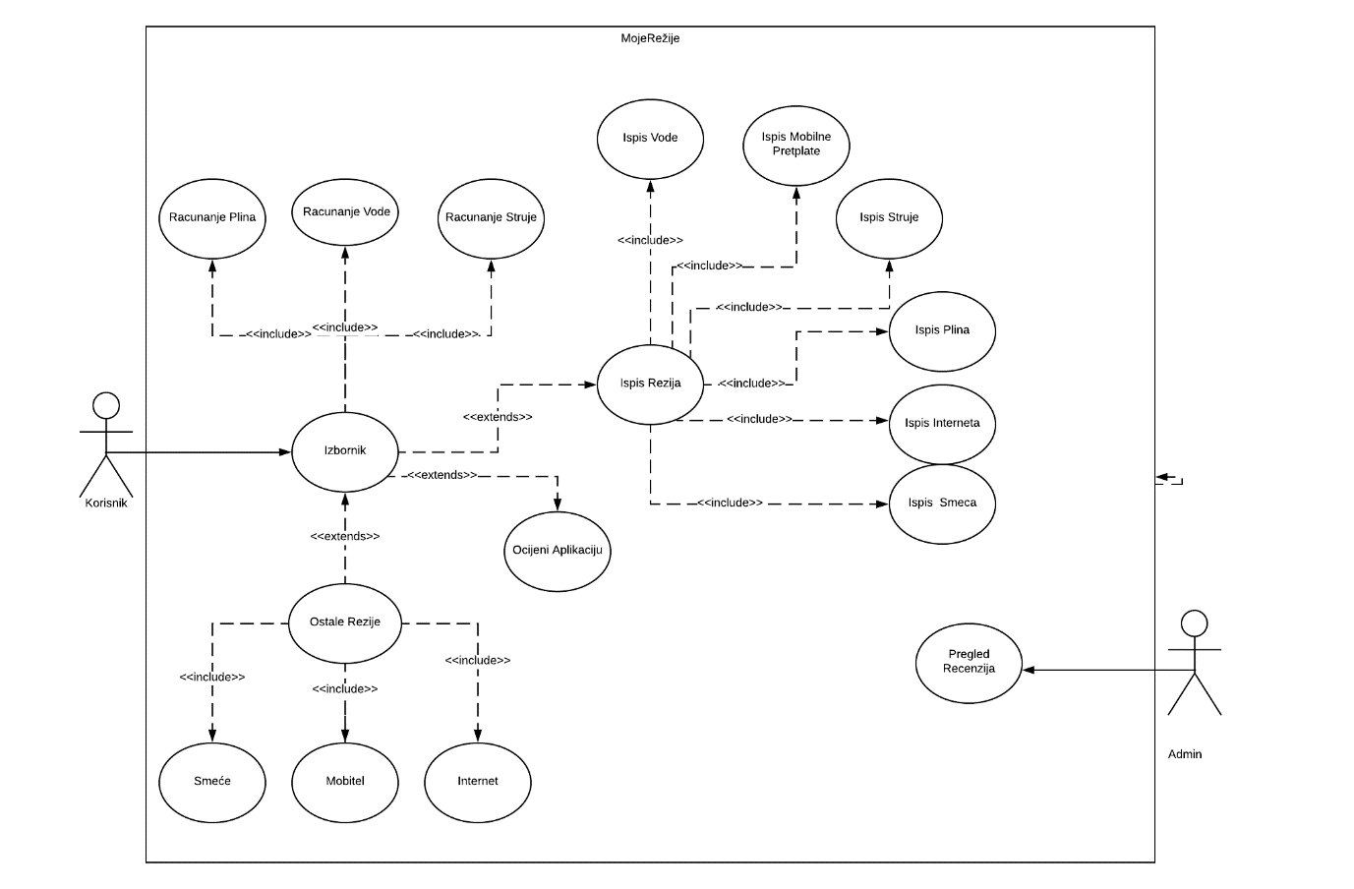

Slika 1. Dijagram slučaja

Dijagram slučaja sadrži dva aktera. Korisnika i Administratora. Administrator ima samo jednu mogućnost, a to je provjera pregled recenzija. Korisnik ima puno više mogućnosti kao što su računanje ili unos samih režija, te pregled režija i ocjenjivanje aplikacije. Ako korisnik odabere ispis režija on vidi sve režije koje je spremio u bazu podataka, te ih može izbrisati ili pogledati potrošnju za godinu koju odabere. Ukoliko se korisnik odluči za računanje režija iste može pohraniti u bazu podataka ili spremiti na osobno računalo.

2.2 Dijagram slijeda

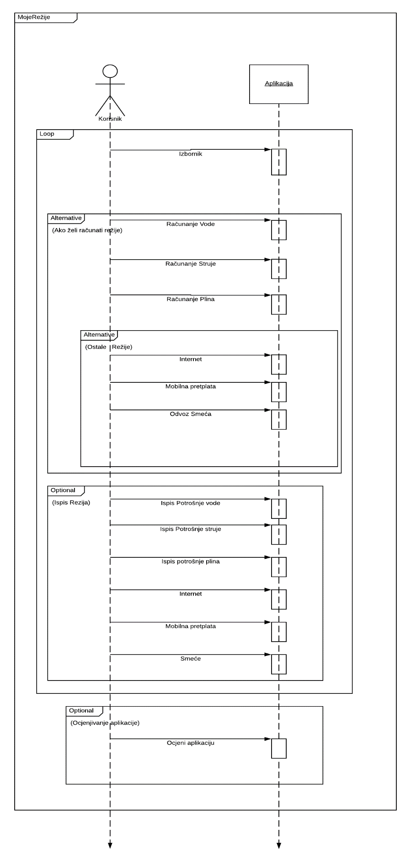

Slika 2. Dijagram slijeda

Ovaj dijagram prikazuje samo korisnika. Prilikom same prijave korisnik ulazi na izbornik , te onda bira što želi sljedeće. Ukoliko korisnik odabere ostale režije tu može spremiti režije kao što su Internet, mobitel i odvoz smeća. Ukoliko se odluči na ispis onda može provjeriti režije koje je pohranio, te iste izbrisati i za kraj može ocijeniti aplikaciju.

2.3 Klasni dijagram

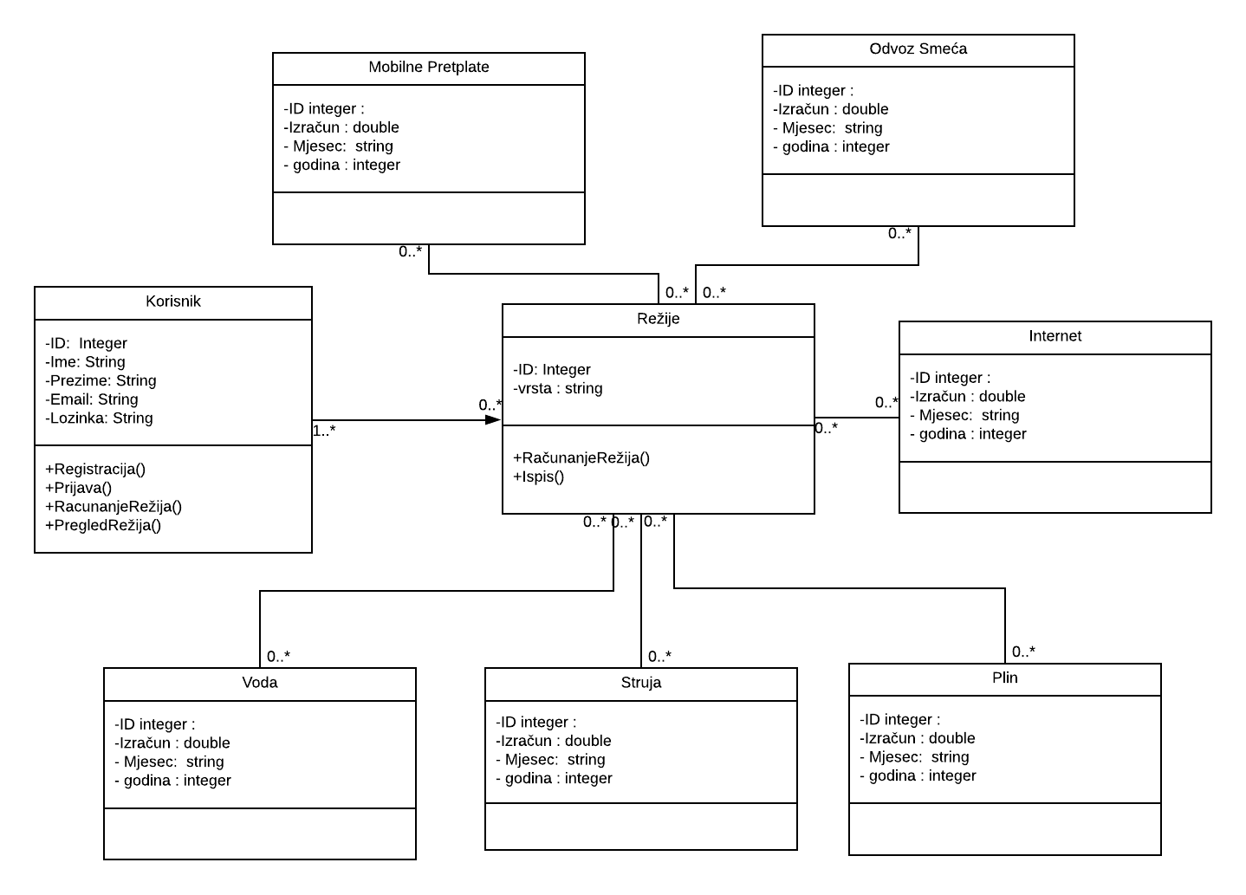

Slika 3. Klasni dijagram

Klasni dijagram prikazuje samu strukturu sustava. Klasni dijagram objašnjava klase unutar sustava , njihove atribute i funkcije. Također postoje i odnosi između klasa. Npr. Ukoliko izbrišemo klasu režije brišu se i sve ostale klase osim klase korisnik. Klase imaju i svoje kardinalnosti. Primjer kardinalnosti je ta da korisnik može unijeti jednu ili više režija , dok režije mogu unijeti nula ili više korisnika.

3.FORME

Početna forma u aplikaciji je forma prijave gdje se korisnik treba prijaviti da bi mogao nastaviti dalje raditi u aplikaciji. Na formi imamo dva tekstualna okvira u kojoj korisnik mora unijeti svoj email i lozinku, te onda kliknuti na tipku „Prijavi se“ da bi se prijavio. Kada korisnik klikne na tipku prijava aplikacija prvo provjerava da li se nalazi korisnik s unesenim emailom i lozinkom u bazi, ukoliko se ne nalazi pojavljuje se poruka u kojoj piše da email ili lozinka nisu točni. Ukoliko se korisnik nalazi u bazi ispisat će se poruka da se uspješno prijavio, te aplikacija prelazi na formu izbornik. Treba još napomenuti da se na formi nalazi i tekst link na kojeg korisnik treba kliknut ukoliko nema račun da ga se odvede na formu registracije, te se također u gornjem desnom kutu nalaze tipke za gašenje i minimiziranje same aplikacije.

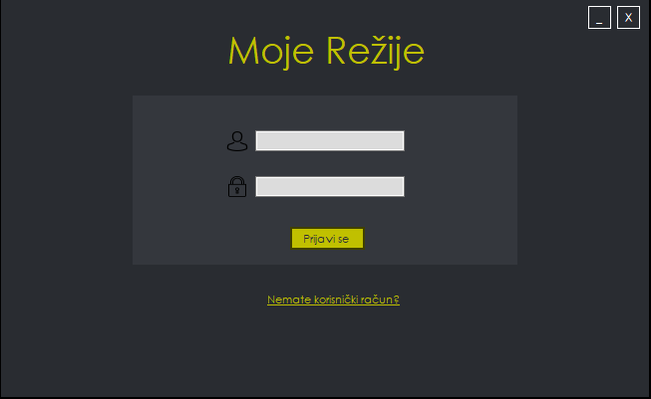

Slika 4. Forma za prijavu

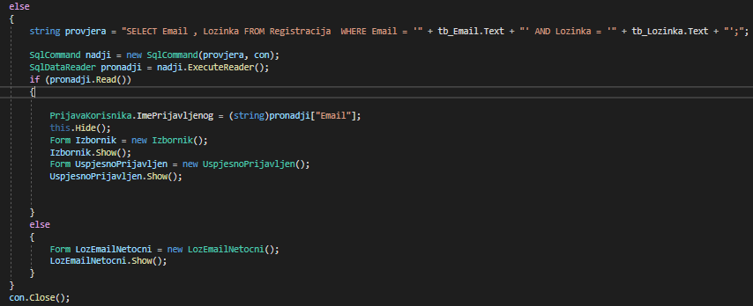

Slika 5. Dio koda koji provjerava autentifikaciju korisnika

Ovaj dio koda provjerava da li se korisnik s unesenim emailom i lozinkom nalazi u bazi, te ukoliko se nalazi poruka s uspješnom prijavom se pojavljuje na ekranu i tada aplikacija prelazi na formu izbornik , ukoliko se podaci ne nalaze u bazi podataka tada se pojavljuje poruka s ne uspješnom prijavom

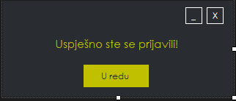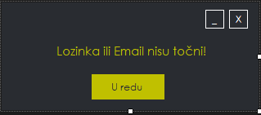

Slika 6. Poruka za uspješnu i ne uspješnu prijavu

3.1 Forma za registraciju

Na formi registracije nalaze se vise tekstualnih okvira koje korisnik mora točno popunit da bi se mogao uspješno registrirati. Ukoliko korisnikov email nije u točnom formatu pojavit će mu se poruka da taj email nije ispravan, te da ga ispravi, a ukoliko se lozinke ne podudaraju pojavit će se poruka da se lozinke ne podudaraju. Kada korisnik unese sve točne podatke treba stisnuti na tipku „Registriraj se“ , te se onda pojavljuje poruka da se uspješno registrirao. Nakon uspješne registracije korisnikovi podatci se spremaju u bazu , te ga vodi na formu prijave. Na formi se još nalazi i tekstualni link koji vodi na prijavu ukoliko korisnik već ima korisnički račun.

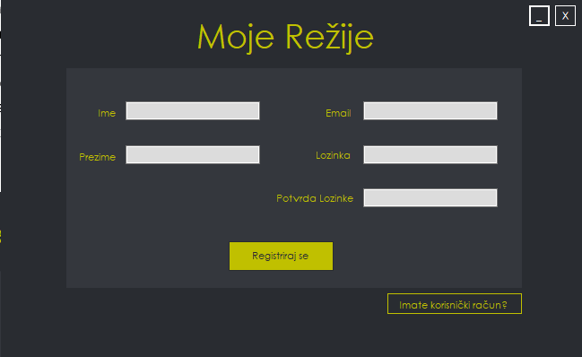

Slika 7. Forma za registraciju

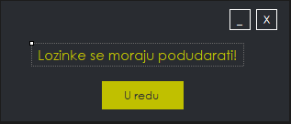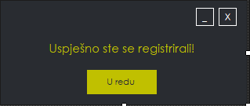

Slika 8. Poruka za provjeru lozinki i poruka za uspješnu registraciju

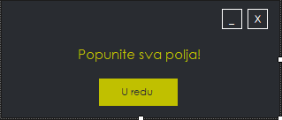

Slika 9. Poruka za postojeći email i prazna polja

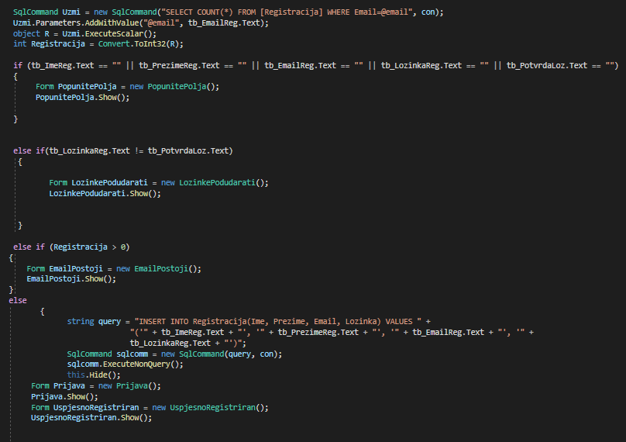

Slika 10. Kod koji radi provjeru za uspješnu registraciju

U prvom dijelu koda aplikacija uzima sve email-ove, te ih provjerava s onim email-om koje je upisan u polje. Ukoliko korisnik s istim emailom postoji već unutar baze podataka izbacit će se poruka koja javlja da email već postoji. Aplikacija provjerava da li je korisnik popunio sva polja , te da li se lozinke podudaraju. Tek onda kada je korisnik upisao sve validne podatke obavlja se spremanje u bazu podataka.

3.2 Forma izbornik

Na sljedećoj formi se nalaze pet opcija koje korisnik može odabrat , te opcije su : voda, struja , plin , ispis , ocjenjivanje aplikacije. Svaka od ovih opcija vodi na sljedeću formu. Na ovoj formi treba još napomenut da se nalazi opcija za odjavu koja korisnika odjavi, te ga odvede na formu prijave, te još postoji i tekst u kojem piše koji korisnik je prijavljen.

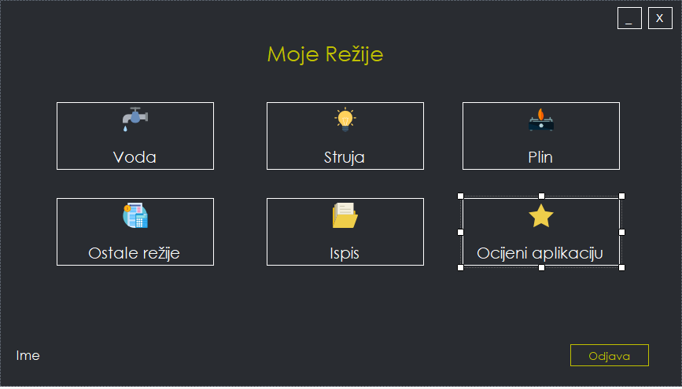

Slika 11. Forma za izbornik

3.3 Forma za računanje vode

Forma za računanje vode sadrži polja koje se moraju ispuniti da bi se dobio rezultat. Ukoliko korisnik proba izračunati podatak, a da nije ispunio sva polja pojavit će se poruka da mora popuniti sva polja ili ako se unese da je staro stanje veće od novog onda će se također pojavit poruka da to nije moguće. Korisnik također mora odabrati jednu od tri ponuđene vodoopskrbe. Kada se popune sva polja onda je potrebno pritisnuti tipku „Izračunaj“ . Kada se klikne na tipku izračunaj ispišu se podatci kao što su : fiksni dio cijene i ukupan udio cijene, te pri samom dnu i sama ukupna cijena potrošnje. Korisnik još može i birati da unese za koju godinu i mjesec je taj račun , te ima mogućnost i izvesti svoj račun na svoje računalo ili spremiti u bazu podataka aplikacije. Treba napomenuti da korisnik može spremiti samo jedan račun u mjesecu i godini, ako pokuša spremiti dva puta račun u istom mjesecu i godini onda će se pojaviti poruka da to ne smije, te će ga se odvesti na formu za ispis gdje prvo treba obrisati postojeći račun. Na formi se još nalaze i opcije da se može otići na formu za računanje plina i struje ili da ode nazad na izbornik. Ovako izgleda ta forma sa ispunjenim vrijednostima.

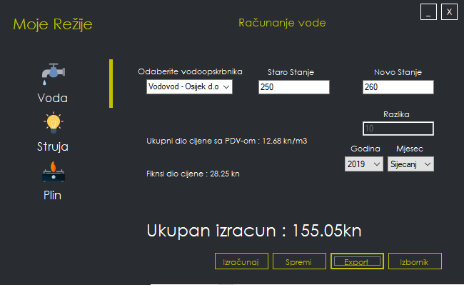

Slika 12. Forma za računanje potrošnje vode

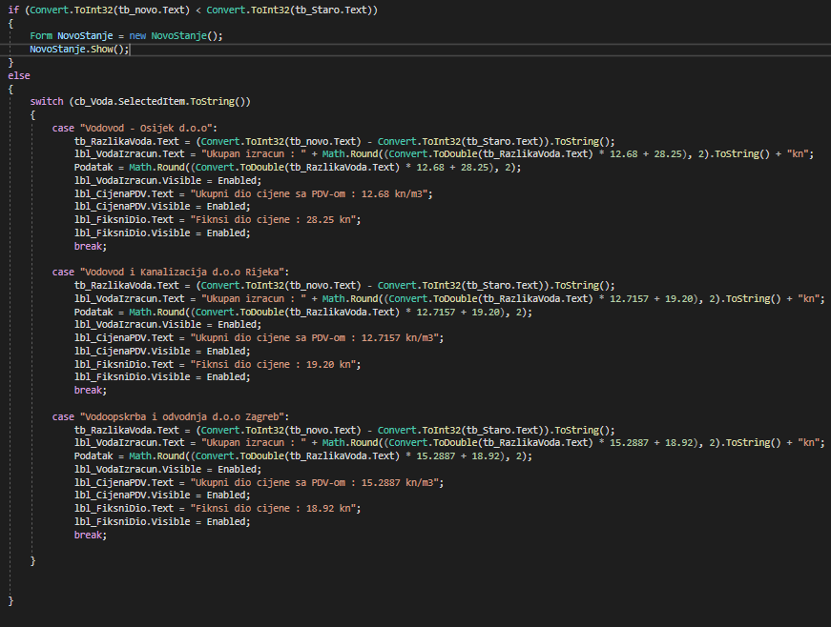

Slika 13. Kod za računanje vode i provjeru stanja

Ovdje se odvija provjera da li je novo stanje manje od starog. Nakon što su se upisali valjajući podaci onda se provjerava koji vodovod je odabran. Svaki vodovod ima drugačiji sustav računanja potrošnje. Vrijednosti potrošnje su preuzete sa službenih stranica vodovoda.([www.kdvik-rijeka.hr](http://www.kdvik-rijeka.hr), [www.vodovod.com](http://www.vodovod.com), www.vio.hr)

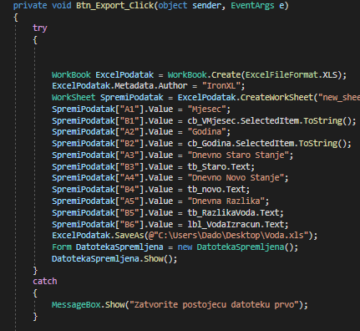

Slika 14. Kod za izvoz xlsx formata na radnu površinu

Sljedeći dio koda prikazuje spremanje podatka na radnu površinu računala u obliku xlsx formata. Kod sprema podatke u određene ćelije.

(https://ironsoftware.com/csharp/excel/)

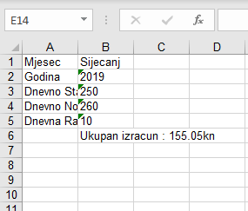

Slika 15. Izvoz potrošnje vode u xlsx formatu na radnu površinu

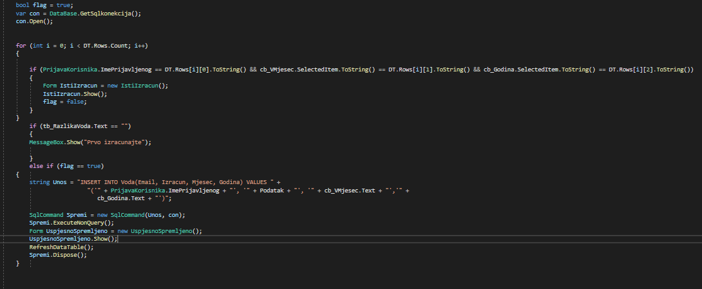

Slika 16. Kod za spremanje izračuna u bazu podataka

Ovaj dio koda provjerava da li se u bazi podataka nalazi izračun s istom godinom i mjesecom , te ukoliko se nalazi pojavljuje se poruka da nije moguće unijeti podatak. Kod isto tako provjerava da li je korisnik izračunao podataka , te ako nije da ga izračuna iz razloga zato što nije moguće spremiti praznu vrijednost u bazu podataka. Na samom kraju koda se odvija spremanje podatka u bazu.

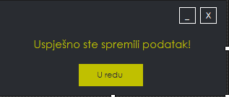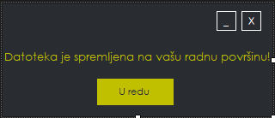

Slika 17. Poruke za uspješno spremanje podatka

.

3.4 Forma za računanje struje

Na ovoj formi potrebno je kao i u prethodnoj unijeti potrošnju prošlog i sadašnjeg mjeseca da bi se mogao dobiti izračun. Ukoliko se ne ispune podatci, ne može se izračunati unesenu vrijednost. Kao i na prethodnoj formi moguće je spremiti podatak na osobno računalo ili u bazu podataka od same aplikacije. Da bi se podatci uspješno izračunali i spremili potrebo je unijeti podatke za dnevnu i noćnu potrošnju struje. Kod za provjeru i računanje je sličan onome za računanje vode samo s različitim vrijednostima Kao i na prethodnoj formi ukoliko ne unese neki podatak pojavit će se poruka da to napravi. Podaci za računanje su preuzeti sa službenih stranica (www.hep.hr)

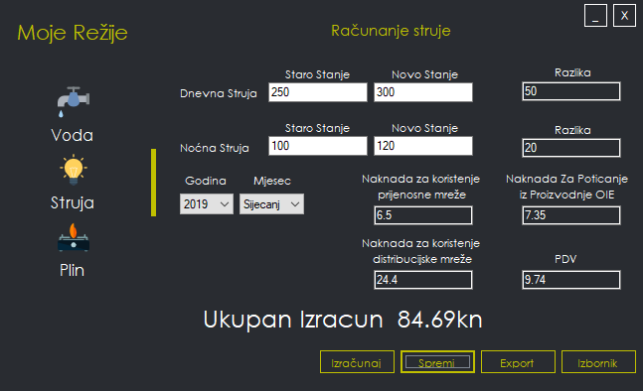

Slika 18. Forma za računanje potrošnje struje

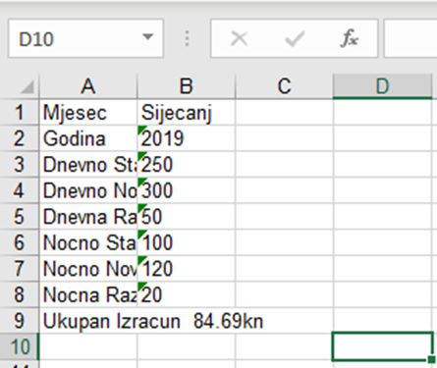

Slika 19. Izvoz potrošnje struje u xlsx formatu na radnu površinu

3.5 Forma za računanje plina

Zadnja forma za računanje je forma za računanje plina. Kao i dvije prethodne forme ima sve iste karakteristike kao što su da ne može izračunati vrijednosti ukoliko nisu popunjena sva polja ili da se ne može spremiti isti podatak u istoj godini i istom mjesecu. Potrebno je odabrati plinaru i tarifni model , kod za izračun je također sličan prethodnim samo s drugačijim formulama i vrijednostima.

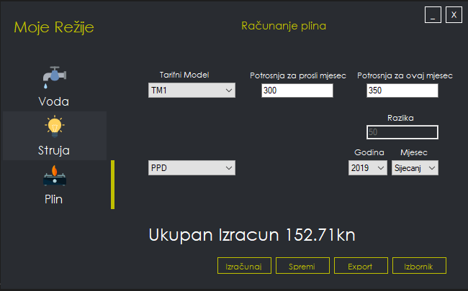

Slika 20. Forma za računanje potrošnje plina

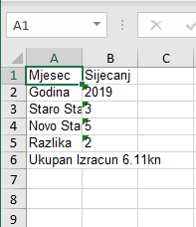

Slika 21. Izvoz potrošnje struje u xlsx formatu na radnu površinu

4. Forme za ostale režije

Forma za ostale režije sadrži potrošnju interneta , mobilne pretplate i odvoza smeća. Radi na način da se upisuje izračun, mjesec, godina i ime poduzeća, te se to onda sprema u bazu podataka. Forma sadrži sve restrikcije kao i prethodne forme, podaci se također upisuje na isti način. Isto tako postoji i mogućnost spremanja podatka na radnu površinu

4.1 Forma za internet usluge

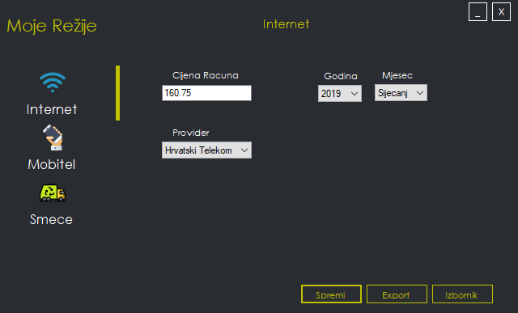

Slika 22. Forma za upis internet računa

4.2 Forma za mobilne pretplate

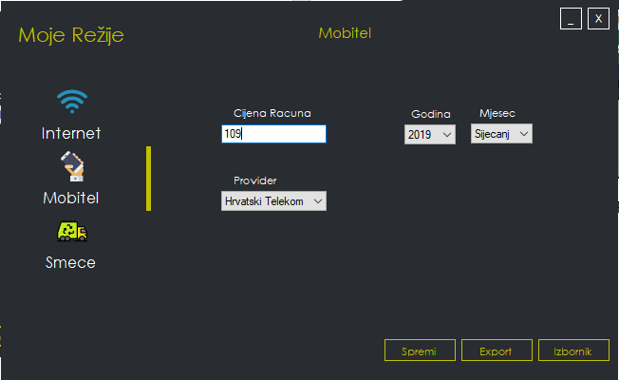

Slika 23. Forma za unos mobilne pretplate

4.3 Forma za unos odvoza smeća

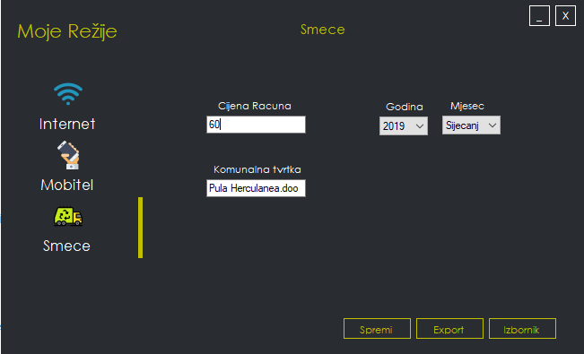

Slika 24. Forma za unos odvoza smeća

4.4 Forma za ispis potrošnji

Ova forma služi da ispiše sve potrošnje od prijavljenog korisnika, te također da mu izračuna potrošnju po godini ukoliko to korisnik poželi. Na ovoj formi moguće je birati koju potrošnja je poželjna za pogledati. Klikom na prikazane ikone moguće je vidjeti sve potrošnje, te je moguće izbrisati potrošnje.

4.4.1 Forma za ispis potrošnje vode

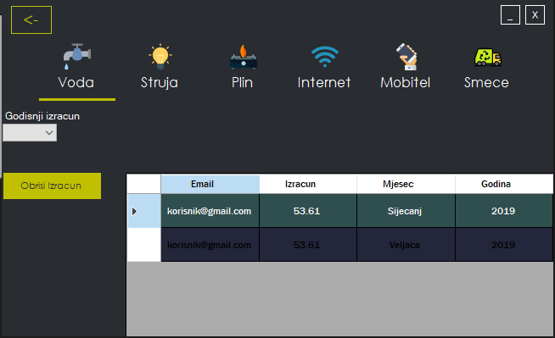

Slika 25. Forma za ispis potrošnje vode

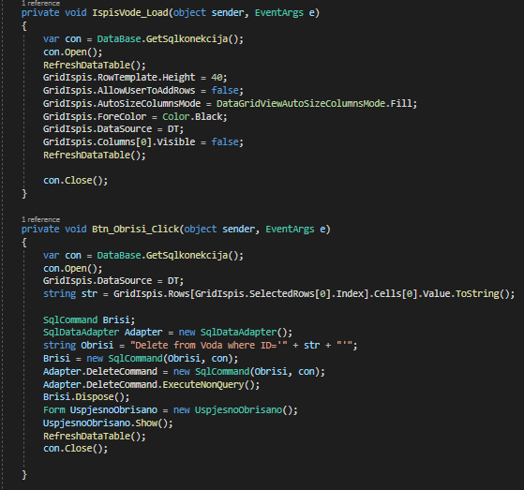

Slika 26. Kod za ispis i brisanje

Odmah kada se učita forma funkcija puni se DataGrid, te se tako ispisuju podaci koji se nalaze od onog korisnika koji je trenutno prijavljen. Druga funkcija radi na način da briše onaj podataka koji je kliknut tako što se uzima vrijednost ID-a.

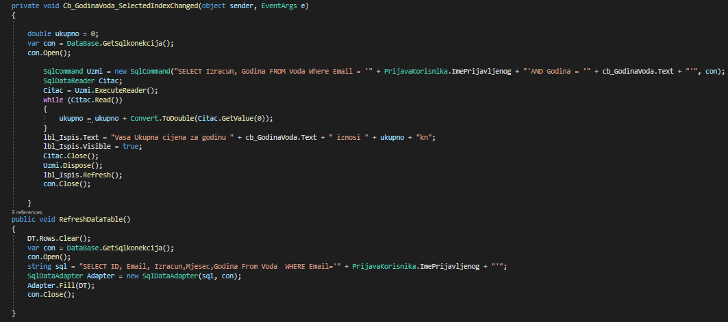

Slika 27. Kod za računanje potrošnje po godini i punjenje data table.

Prva funkcija uzima sve vrijednosti iz baze podataka za onu godinu koja je odabrana te ih zbraja i ispisuje na formu, dok druga funkcija uzima podatke iz baze te ih popunjava u data table koji kasnije popunjava datagrid za ispis.

4.4.2 Forma za ispis potrošnje struje

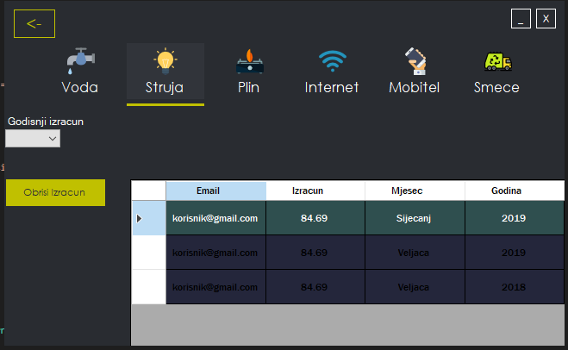

Slika 28. Forma za ispis potrošnje struje

4.4.3 Forma za ispis potrošnje plina

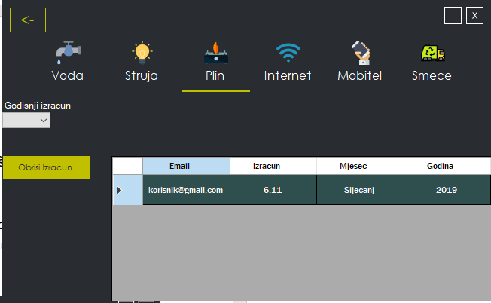

Slika 29. Forma za ispis potrošnje plina

4.4.4. Forma za ispis internet računa, mobilne pretplate i odvoza smeća

Ova forma radi na isti način kao i sve prethodne osim što uzima podatke iz druge tablice podataka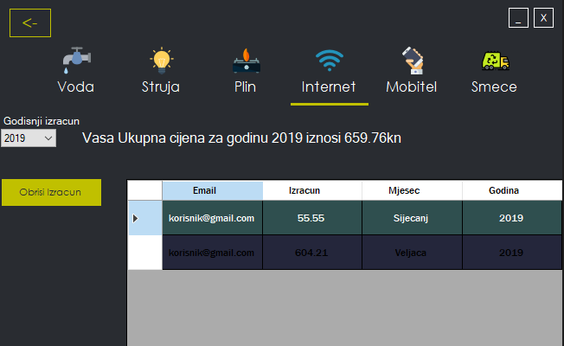

Slika 30. Forma za ispis Internet računa

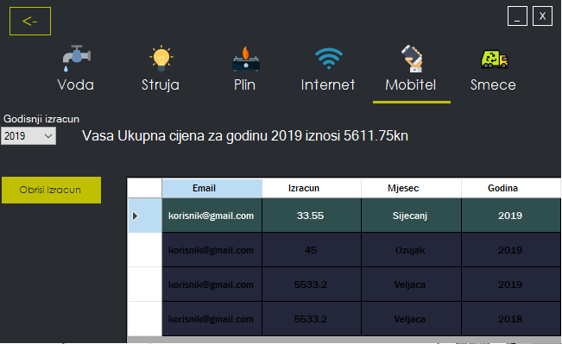

Slika 31. Forma za ispis mobilnih pretplata

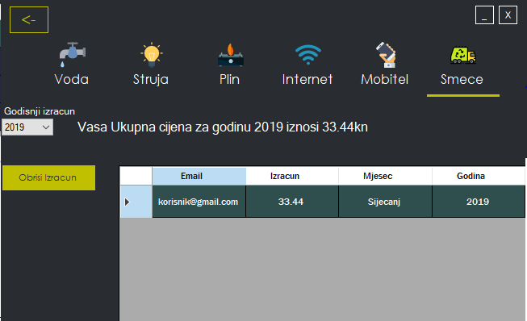

Slika 32. Forma za ispis odvoza smeća

4.5 Forma za recenziju aplikacije

Ova forma omogućava korisniku da ocjeni aplikaciju od 1 do 5 i da napiše primjedbu ili pohvalu za aplikaciju koju pošalje te kasnije administrator to može vidjeti.

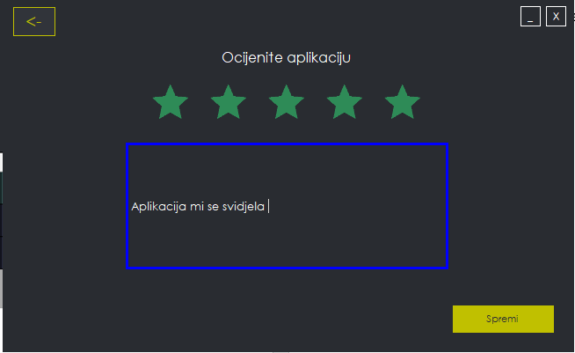

Slika 33. Forma za recenziju aplikacije

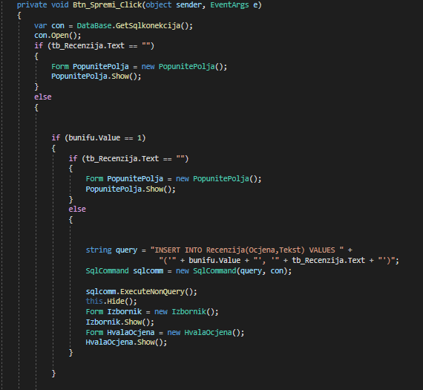

Slika 34. Kod za unos ocjene i recenzije

Ovaj dio koda koristi framework bunifu pa se tako klikom na određenu zvijezdu sprema određena vrijednost. Kod isto tako zabranjuje unos samo ocijene što znači da se mora ostavit i poruka.(www.bunifuframework.com)

4.6 Forma za administratora

Ovu formu može vidjeti samo administrator. Administrator vidi prosječnu ocjenu ali i sve recenzije koje su korisnici unijeli. Na formi se vidi graf koji prikazuje koliki je broj ocjena. Administrator ovo koristi kako bih unaprijedio svoju aplikaciju u budućnosti.

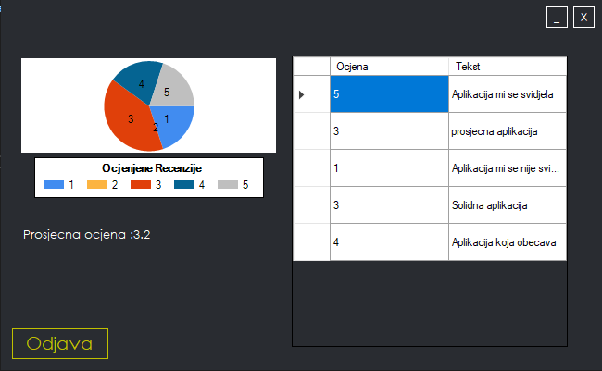

Slika 35. Forma za administratora

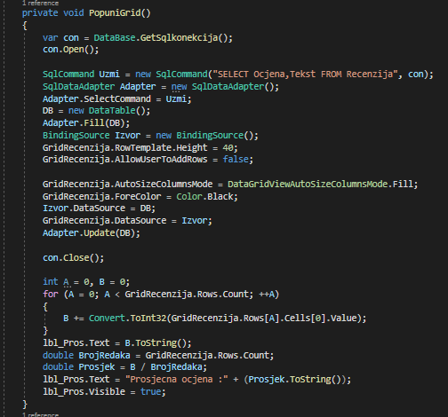

Slika 36. Kod za popunjavanje data grida i računanje prosječne ocijene

Ovaj kod popunjava data grid pomoću data tablea , te isto tako uzima sve ocjene koje su unesene da se zbroje i onda da se izračuna prosječna ocjena.

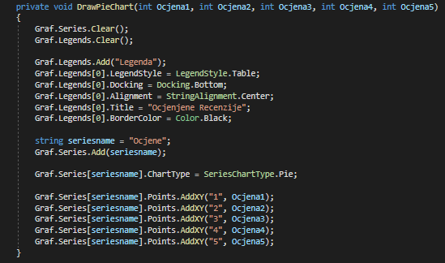

Slika 37. Izrada PieChart modela

Ovaj dio koda sprema sve podatke u određene dijelove PieChart modela , te ih onda ispisuje na formu kako bi ih administrator mogao vidjeti

5. Zaključak

Aplikacija korisniku može donijeti određenu organiziranost tako što bih korisnik uvijek mogao provjeriti potrošnju svojih režija , te unaprijed odvojiti novac za plaćanje istih.

Cilj rada ove aplikacije je da se zadovolji korisnike svih uzrasta, ali isto tako i savladavanje programiranja C# jezika unutar visual studio programa.

U dokumentaciji su objašnjene sve funkcije programa i njegovog koda koji su priloženi.

Velika prednost ove aplikacije je u tom što je jako jednostavna za koristit. Sve režije su na jednom mjestu pa nema potrebe da se ide na stranice od ovlaštenih poduzeća. Korisnik ima mogućnost spremanja režija, te onda kasnije to koristit da provjeri koliko je izašao račun za koji mjesec i tako ostat organiziran. Još jedna od velikih prednosti su te da pokazuju korisniku ukoliko on pogriješi tijekom rada s aplikacijom. Ukoliko unese slovo u okvir za računanje pojavit će mu se greška da to ispravi , ili ukoliko već ima unesen isti račun.

Spremanje izračuna na računalo je isto jedna prednost aplikacije koje druge aplikacije nemaju. Korisnik može spremiti izračun u xlsx formatu , te tako isto držati tok plaćanja svojih režija. Da bih korisnik otvorio taj format potreban mu je alat microsoft excel.

Korisnik može ocijeniti aplikaciju i napisati recenziju u svrhu poboljšavanja same aplikacije. Također jedino administrator može vidjeti same ocijene i recenzije aplikacije.

Korisničko sučelje aplikacije je vrlo jednostavno i pristupačno korisniku.

6. Literatura

[1]. <https://www.hep.hr>

[2]. [www.pis.com.hr](http://www.pis.com.hr)

[3]. [www.ppd.hr](http://www.ppd.hr)

[4]. <http://www.kdvik-rijeka.hr/>

[5]. <https://vodovod.com/>

[6]. [https://www.vio.hr](https://www.vio.hr/)

7. Popis slika

Slika 1. Dijagram slučaja 2

Slika 2. Dijagram slijeda 3

Slika 3. Klasni dijagram 4

Slika 4. Forma za prijavu 5

Slika 5. Dio koda koji provjerava autentifikaciju korisnika 6

Slika 6. Poruka za uspješnu i ne uspješnu prijavu 6

Slika 7. Forma za registraciju 7

Slika 8. Poruka za provjeru lozinki i poruka za uspješnu registraciju 7

Slika 9. Poruka za postojeći email i prazna polja 8

Slika 10. Kod koji radi provjeru za uspješnu registraciju 8

Slika 11.Forma za izbornik 9

Slika 12. Forma za računanje potrošnje vode 10

Slika 13. Kod za računanje vode i provjeru stanja 11

Slika 14. Kod za izvoz xlsx formata na radnu površinu 12

Slika 15. Izvoz potrošnje vode u xlsx formatu na radnu površinu 12

Slika 16. Kod za spremanje izračuna u bazu podataka 13

Slika 17. Poruka za uspješno spremanje podatka 13

Slika 18. Forma za računanje potrošnje struje 14

Slika 19. Izvoz potrošnje struje u xlsx formatu na radnu površinu 15

Slika 20. Forma za računanje potrošnje plina 16

Slika 21. Izvoz potrošnje struje u xlsx formatu na radnu površinu 17

Slika 22. Forma za upis internet računa 18

Slika 23 Forma za unos mobilne pretplate 19

Slika 24. Forma za unos odvoza smeća 20

Slika 25.Forma za ispis potrošnje vode 21

Slika 26. Kod za ispis i brisanje 22

Slika 27. Kod za računanje potrošnje po godini i punjenje data table. 23

Slika 28. Forma za ispis potrošnje struje 23

Slika 29. Forma za ispis potrošnje plina 24

Slika 30. Forma za ispis Internet računa 25

Slika 31. Forma za ispis mobilnih pretplata 26

Slika 32. Forma za ispis odvoza smeća 26

Slika 33. Forma za recenziju aplikacije 27

Slika 34. Kod za unos ocjene i recenzije 28

Slika 35.Forma za administratora 29

Slika 36. Kod za popunjavanje data grida i računanje prosječne ocijene 30

Slika 37. Izrada PieChart modela 31